Муниципальное казенное общеобразовательное учреждение
«Таунанская начальная общеобразовательная школа»
____________________________________________________________________________________________________
186702, Республика Карелия, Лахденпохский район, п. Тоунан,, ул. Победы, д.2 «А». Тел. 89214592877
E-mail: Taunschool@rambler.ru

УТВЕРЖДЕНО
05.09.2023г
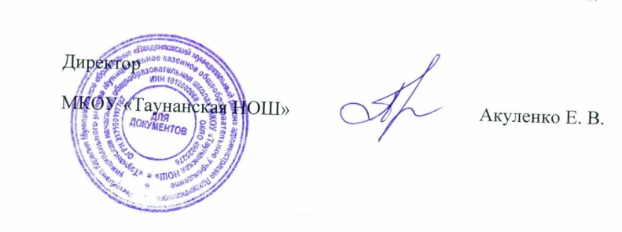

Информация о дошкольной группе
2023 – 2024 учебный год

Группа | Количество детей | Реквизиты приказов о зачислении | Вакантные места
Разновозрастная | 6 | Приказ № 104-ОД от 07.09.2021 | 9
 |  | Приказ № 031-ОД от 06.05 2022
 |  | Приказ № 096-ДО от 03.10.2022
 |  | Приказ № 029-ОД от 01.02.2023
 |  | Приказ № 035-ОД от 29.03.2023
 |  | Приказ № 080-ОД от 04.09.2023

